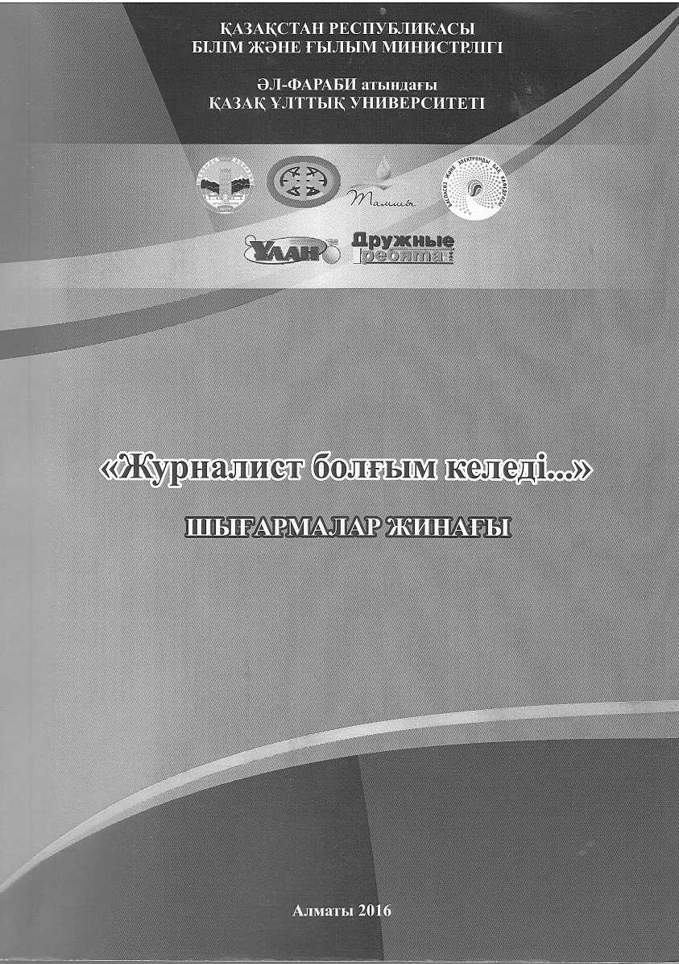

Ғылыми редакторлар:
ф.ғ.к., доцент Медеубек С.
с.ғ.д., профессор Сұлтанбаева Г.С.
Жауапты редактор
ф.ғ.к., профессор Қабылғазина К.Қ. аға оқытушы Әлім Ә.А. аға оқытушы Нода Л.П.
Техникалык редактор
аға оқытушы Әлім Ә.А.

Журналист болғым келеді...: шығармалар жинағы. - Алматы: Қазақ ұлттық университеті, 2016.-314 б.

ІМВ\ 978-601-04-1791-4
Жинақка жыл сайын эл-Фараби атындағы Қаз¥У-дың журналистика факультеті баспасөз және электронды БАҚ кафедрасының ұйымдасты- руымен өтетін республикалық «журналист болғын келе ме?» атты бай- кауда жүлделі орын алған жас талапкерлердін шығармалары енген.
І8ВМ 978-601-04-1791-4
© Әл-Фараби Қаз¥У, 2016

